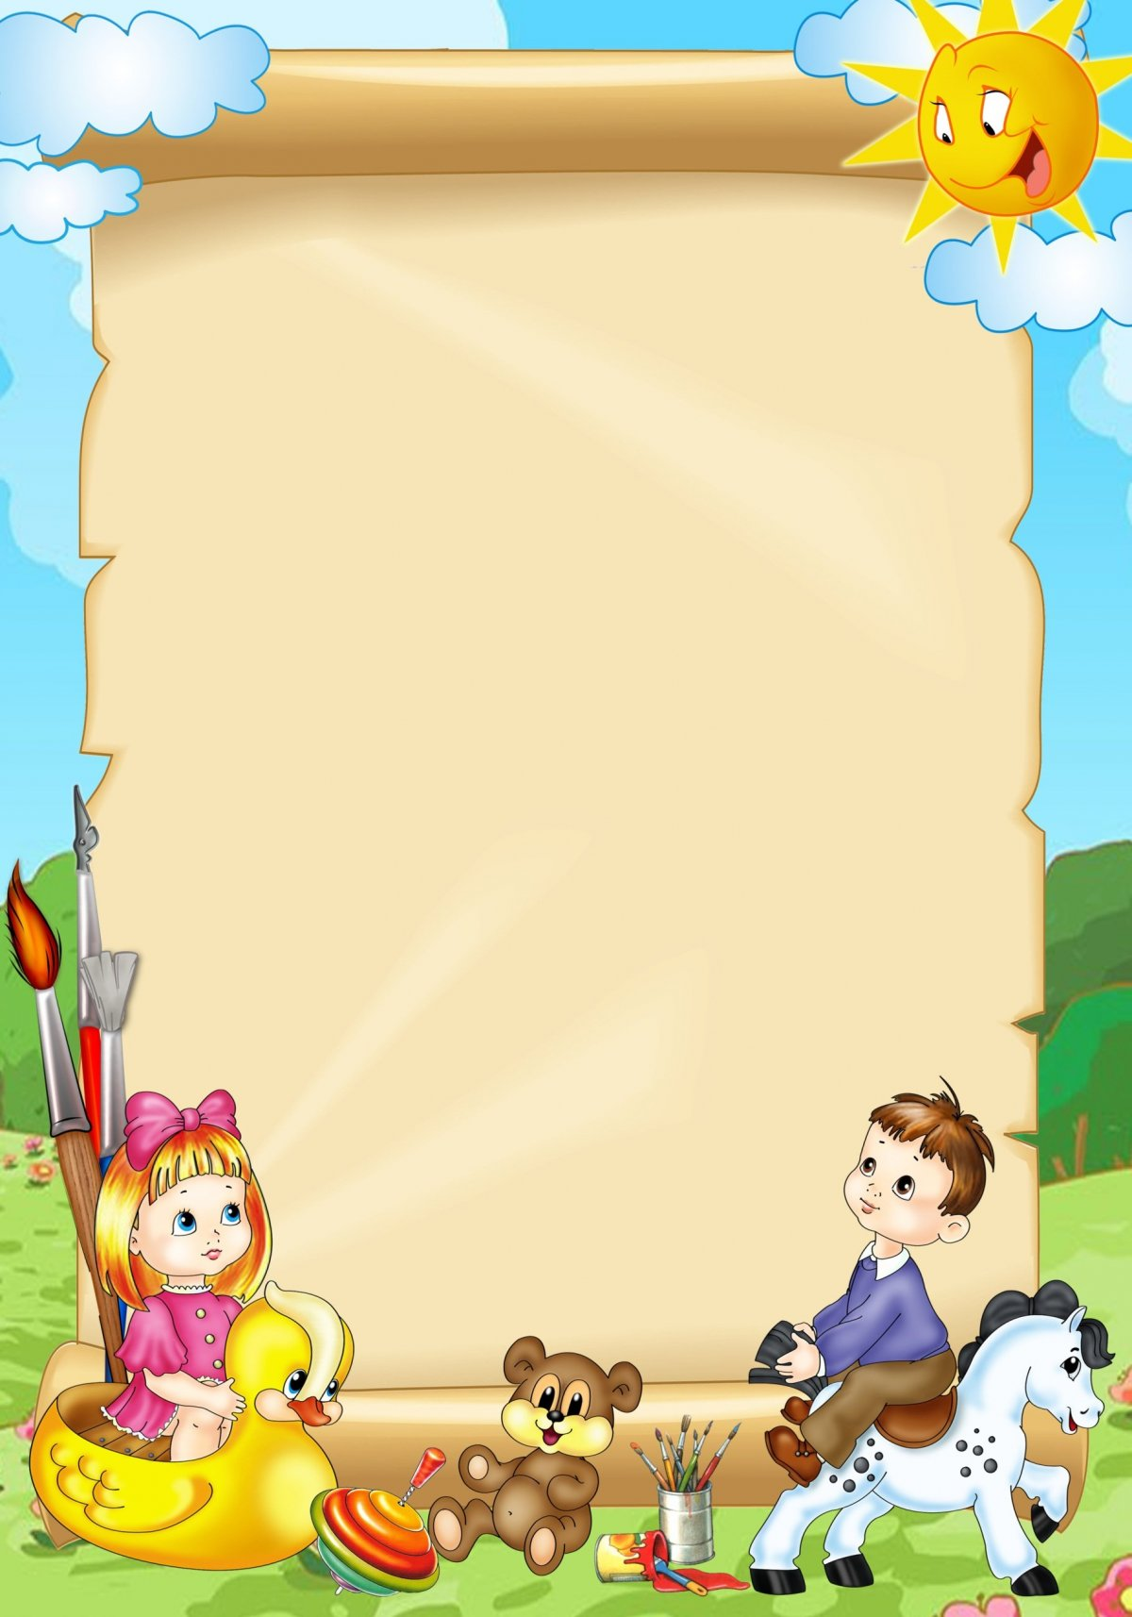
МКДОУ «Детский сад с. Башлыкент»

Открытое занятие
по опытно-экспериментальной деятельности
в старшей группе
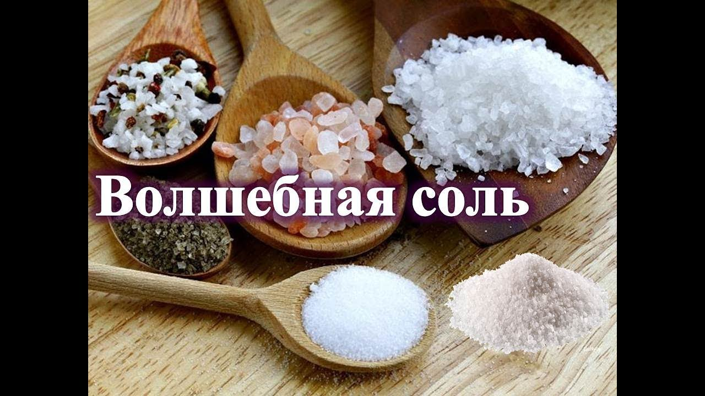

Воспитатель:
Магомедова Зайнап Нуфкадиевна

2023г.

Открытое занятие
по опытно-экспериментальной деятельности
в старшей группе «Волшебная соль»
Актуальность: Детское экспериментирование - эффективный метод познания закономерностей и явлений окружающего мира. В дошкольном возрасте оно является ведущим. Сохранить, поддержать, развить это природное качество ребенка- склонность к экспериментированию - и есть наиважнейшая задача педагогов.
Детское экспериментирование – широкое понятие. Можно экспериментировать с объектами природы, а можно с игрушками, окружающими ребенка предметами. Если ребенку предоставляется возможность самостоятельно поэкспериментировать с новым материалом, а потом поставить перед ним некую задачу, которую он должен решить на похожем, но несколько отличном материале, он справляется с задачей легко и огромным интересом. Ребенок, имеющий опыт экспериментирования, не ограничивается одним единственным решением, а предлагает различные варианты. Он подходит к решению задачи творчески.

Цель: Систематизировать представление детей о соли и её свойствах.

Задачи:
1. Развивающие:
- развивать интерес к окружающему миру, открывая новое в знакомом. Закреплять умение исследовать предмет с помощью разных органов чувств, называть его свойства и особенности;
- развивать наблюдательность, познавательный интерес, умение сравнивать, анализировать, обобщать и делать выводы в процессе экспериментирования.

2. Учебные:
- способствовать накоплению у детей конкретных представлений о свойствах, видах соли;
- уточнить и закрепить знания детей о соли, ее значении в природе и жизни человека.
3. Воспитательные:
- воспитывать аккуратность в работе, соблюдать правила техники безопасности, испытывать радость от экспериментирования.
Предварительная работа: рассматривание картинок и фотографий. Беседа о добычи соли, чтение художественной литературы по теме соли, загадывание загадок. Выращивание «кристаллов» из солевого раствора.
Оборудование: клубки из ниток (большой и маленький, тарелочки с солью, увеличительные стекла, ложечки, одноразовые стаканчики, салфетки, стаканчики с водой, 2 куриных яйца, прозрачная емкость с пресной водой, соль, грязный стакан из под чая, губка для посуды.

Ход занятия:
Здравствуйте ребята! Меня зовут Зайнап Нуфкадиевна! Сегодня у нас много гостей, давайте с ними поздороваемся (дети здороваются)
Воспитатель звонит в колокольчик и говорит:
- Колокольчик расписной нас зовет играть с тобой!
- Ребята у меня сегодня хорошее настроение
- Я хочу с вами им поделиться
(Дети стоят в кругу)
- Становитесь дети в круг
- Ты мой друг и я твой друг
- Крепче за руки держитесь
- И друг другу улыбнитесь

- А теперь ребята передайте свое хорошее настроение гостям и улыбнитесь им (дети улыбаются)
Ребята, вы знаете кто такие исследователи? (ответы детей)
Исследователи – это люди, которые занимаются научными исследованиями.
Скажите ребята, вы хотите стать исследователями? Тогда, я приглашаю Вас в лабораторию, где сегодня вы станете исследователями. А для этого вам нужно пройти и сесть на стульчики А кто из вас вспомнит, что такое лаборатория?
Это такое место (учреждение) где проводятся научные и технические опыты, экспериментальные исследования.
Прежде всего, я хочу вас познакомить с правилами поведения в лаборатории:
- без разрешения ничего не трогать;
- слушать очень внимательно и выполнять то, что говорит воспитатель.
Дети проходят через сухой дождь и перемещаются в лабораторию.
- ребята, хотите узнать, что мы сегодня будем исследовать?
Перед каждым ребенком лежат мешочки. Возьмите в руки мешочки.
- Какие мешочки на ощупь? Как вы думаете, что там может быть? (Предположения детей: песок, сахар, соль, крупа и т. д.)
А чтобы вам было легче угадать, разгадайте загадку:
Отдельно – я не так вкусна
Зато бела и солона
И в пище - каждому нужна. (соль)
- Давайте откроем мешочек и посмотрим, что же там (ответы детей)
- Правильно, это всем известная нам соль. Кто-нибудь из вас знает, откуда мы берем соль. (слад1)

Беседа о соли
Воспитатель достает из коробочки соль и задает вопросы
- Для чего нужна соль? (Соль необходима для жизни и здоровья человека)
- Где люди используют соль? (её используют для приготовления пищи)
- Для кого ещё соль нужна в природе? (соль нужна для животных)
- А теперь послушайте, я вам рассказу немного о соли.
Соль- это природное вещество. Она бывает разной и её используют в пище. Соль просто необходима человеку. На кухне соль можно использовать в качестве приправы к различным блюдам.
Соль нужна не только людям, но и животным, но только в небольших количествах.
- Как вы думаете ребята
-Соль полезна или вредна? (соль полезна)
- Соль полезна, так как соль содержит минеральное вещество- ЙОД (слайд 2), а употребление в больших количествах приносит вред.
Воспитатель: Сейчас вы узнаете, где и как добывают соль. В Дагестане в высокогорном Ботлихском районе, расположено село Кванхидатли. Около 500 лет в ручную добывают соль, многократно перемывая песок водой из источников. Когда-то кванхидатлинская соль славилась далеко за пределами Дагестана. Её продавали в соседние Чечню, Азербайджан и даже Грузию. Часто меняли на одежду, мясо и другие нужные вещи и продукты. Этой же солью кванхидатлинцы платили налоги. У каждой семьи был свой участок, который полностью её обеспечивал. В наши дни традиции ремесла сохраняют всего несколько семей. Увидеть процесс добычи соли удаётся не каждому (видео).
Ребята, а сейчас хочу вас познакомить самым большим месторождением соли, которая находится на озеро Баскунчак. Озеро это называется Всероссийской солонкой, так как соль из этого озера поставляется по всей стране. Раньше её добывали вручную, а сейчас соль добывают специальной машиной – солекомбайном. Ребята предлагаю посмотреть видео «Как добывается соль»(Видео)

Воспитатель:
Физкультминутка «Хорошее настроение»
Я прошу в круг всех встать,
И команды выполнять.
Все дышите! Не дышите!
Всё в порядке? Отдохните!
Вместе руки поднимите!
Превосходно, опустите!
Наклонитесь, разогнитесь, на носочки поднимитесь!
Приседайте, выпрямляйтесь, Встаньте прямо – улыбайтесь!
Да, осмотром я довольна, Из ребят никто не болен.
Каждый весел и здоров. И к заданию готов!
- Сегодня мы исследуем некоторые свойства хорошо знакомой соли. Для проведения опытов по исследованию соли и ее свойств, нам понадобится определенное оборудование. Посмотрите на свои лабораторные столы, они полностью готовы к работе.
- Ребята, перед вами стоят пустые тарелочки, пересыпьте в них немного соли. Что происходит с солью? (ответы детей). Если она легко сыпется, то можно сказать, что она (ответы детей).
Правильно: сыпучая. (Вывешивается символ, символизирующий это свойство соли)
- А теперь рассмотрите соль. Какого она цвета? На что похожи крупинки соли? А теперь понюхайте соль! Имеет ли она запах? Попробуйте немного соли. Какая она на вкус? (Ответы детей)
Каждое свойство соли подкрепляется текстом.

А теперь подвиньте к себе блюдечко с солью и надавите на неё сухой ложкой, вы слышите хрустящие звуки? Можно сравнить их с ходьбой по снегу в морозный день.
Вывод: Соль, как и снег, состоит из кристаллов. Поэтому при надавливании ложкой на соль её кристаллы трутся друг о друга, и мы слышим хруст.
- Представьте себе такую ситуацию: мешочек с солью оставили на улице, и вдруг пошел дождь. Как вы думаете, что произойдет с солью? (предположения детей).
Давайте проверим это в нашей лаборатории. Перед вами наполненные водой стаканчики, возьмите ложечкой из мешочка соль, всыпьте в стакан с водой и хорошенько перемешайте. Что произошло с солью? (ответы детей). Вода изменила свой цвет? Попробуйте воду на вкус. Какой она стала? Изменила соль вкус воды? Вывешивается символ.
Давайте с вами вспомним, какие свойства соли мы с вами уже изучили.
Соль: сыпучая, белого цвета, крупинки похожи на кристаллы, соль не имеет запаха, она соленая, легко растворяется в воде. Соль не меняет цвет воды, но меняет ее вкус.
- Прежде чем мы продолжим опыты с солью, давайте отдохнем.

Проводится игра на внимание. Дети встают из-за столов.
- Я вам буду называть блюда, в которые кладут соль и те, в которые не кладут соль. Если вы услышите название блюда, в которое кладут соль, - хлопаете. Не кладут – ничего не делаете.
Варенье, котлеты, чай, борщ, компот, кисель, картошка, мармелад, каша, жареная рыба, винегрет, уха, конфеты, пироги.
Ребята, скажите, чем отличается вода в море, озере, реке? (в море вода соленая, а в реке и озере пресная, т. е. без соли).
Посмотрите, у меня есть 2 куриных яйца, как вы думаете, если я опущу одно в соленую, а другое в пресную воду, что станет с каждым яйцом?

Берем 1 яйцо, опустить в ёмкость с пресной водой.
Второе яйцо опустить в ёмкость с солёной водой.
- Что произошло с яйцом в пресной воде? В солёной? (яйцо опустилось на дно, яйцо поднялось на поверхность)
Объяснение: Все дело в плотности воды. Чем плотность выше (в данном случае за счет соли, тем сложнее в ней утонуть.
И так мы выявили отличия свойств солёной и пресной воды и узнали, что солёная вода поднимает лёгкие предметы (например, яйцо) на поверхность.
Физкультминутка «Как приятно в море плавать».
Как приятно в море плавать! (Плавательные движения брасом.)
Берег слева, берег справа. (Повороты влево и вправо.)
Только море впереди. (Наклоны вперед – руки вперёд.)
Сверху небо погляди. (Потягивания – руки вверх.)
К солнцу тянемся все вместе!
По волнам ходьба на месте! (Ходьба на месте.)
За ракушками ныряем, Их в корзинки собираем. (Приседание.)
И как можно выше прыгнем! Через волны перепрыгнем! (Прыжки на месте.)
А теперь пора нам, братцы, Нам из моря выбираться. (Ходьба на месте.)
Воспитатель: Скажите мне, где еще применяется соль? (Ответы детей).
Воспитатель: Да, соль используют для засолки продуктов. - А как вы думаете, для чего засаливают продукты? - Правильно. Для длительного хранения. ( Вывод: соль убивает микробы, не дает портиться продуктам).
А сейчас я хочу показать вам фокус «Сортировка»
Ребята, у меня сегодня случайно просыпалась соль и перемешалась с перцем. Как вы думаете, возможно ли разделить перемешанные перец и соль?

Сейчас я надую шарик и потру им о шерстяной тканью(свитер), подношу ближе к соли с перцем.
Что вы видите? (ответы детей)
Перец прилип к шарику, а соль осталась на столе.
Объяснение:
Это еще один пример действия статического электричества. Когда вы трете шарик шерстяной тканью, он приобретает отрицательный заряд. Если поднести шарик к смеси перца с солью, перец начнет притягиваться к нему. Это происходит потому, что электроны в перечных пылинках стремятся переместиться как можно дальше от шарика. Следовательно, часть перчинок, ближайшая к шарику, приобретает положительный заряд, и притягивается отрицательным зарядом шарика. Перец прилипает к шарику.
Ребята, вот и закончилось наше исследование соли, давайте сделаем выводы, что мы сегодня узнали о соли.
Соль: сыпучая, белого цвета, крупинки похожи на кристаллы, соль не имеет запаха, она соленая, легко растворяется в воде. Соль не меняет цвет воды, но меняет ее вкус, узнали, что солёная вода поднимает лёгкие предметы (например, яйцо) на поверхность (эффект моря). Соль применяют на кухне, а также для лечения некоторых болезней.
Воспитатель: Ребята, скажите, понравилось ли вам занятие?
- О чем мы сегодня говорили?
- Что нового вы узнали про соль?
- А что вам больше запомнилось?
- Какой опыт вы хотели бы провести у себя дома?
Молодцы, мне очень понравилось, как вы сегодня поработали!
До свидания!

